MYIO

Esta documentação apresenta o fluxo completo de integração entre o ThingsBoard e o Data Ingestion da MYIO, unificando cadastro, identificação e consumo de telemetria das lojas do Grupo Argo. A partir do fluxo descrito — do login inicial até a obtenção dos dados granulares de energia — a solução permite visualizar, correlacionar e validar informações essenciais como LUC, ID dos devices, ingestionId e consumo consolidado ou por horário. Com o novo Dashboard DE → PARA, a identificação do LUC das lojas do Campinas Shopping e Park Lagos torna-se imediata, reduzindo erros, acelerando diagnósticos e padronizando o acesso aos dados. O resultado é uma operação mais integrada, confiável e preparada para análises energéticas de maior precisão dentro do ecossistema MYIO.
Documentação de Integração MYIO ThingsBoard & Data Ingestion
Versão 1.0.0

Sumário
Glossário 4
1. Dashboard DE → PARA – Consulta do LUC por Loja 5
1.1 Objetivo: 5
2. Documentação de Integração – ThingsBoard API (MYIO-BAS) 5
2.1. Autenticação – POST /api/auth/login 5
2.2. Listagem de Devices – Grupo Argo 6
3. Mapa inicial de Devices 6
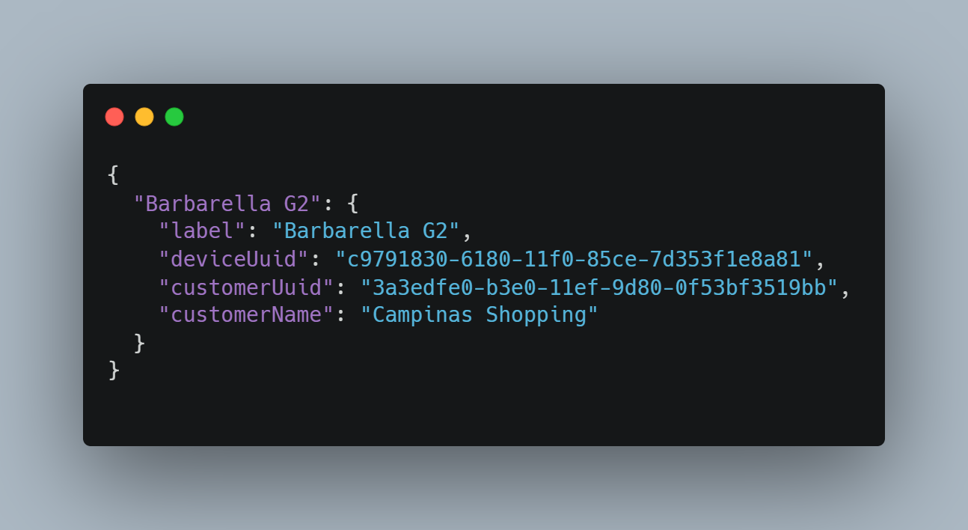 6
4. Consulta de atributos SERVER_SCOPE por Device 6
5. Mapa Final Enriquecido 7
6. Fluxo Completo 7
7. Autenticação na Data Ingestion API – POST /api/v1/auth 8
8. Consulta de Consumo de Energia – Totais por Cliente 8
9. Consulta Granular de Consumo por Device 10

Glossário
ThingsBoard – Portal da MYIO de telemetria de consumo de água, energia, temperatura, gestão, relatórios, dashboards, alarmes, cadastros, comparativos, etc.
Ingestion – Sistema MYIO especializado para API de consumo de consumo, disponibilizando tanto para o próprio Thinsboard e/ou parceiros/clientes.
LUC/SUC – Identificador único da loja (ex.: SCP0Q0254)
Device ID – Identificador do device no ThingsBoard
Customer ID – Identificador do Shopping ou Escritório no ThingsBoard
IngestionId – Identificador do medidor no ecossistema Data Ingestion
SERVER_SCOPE – Escopo de atributos do device usados para metadados
Granularity – Precisão da agregação de consumo (ex.: 1d, 1h)
Grupo Argo – Organização que agrupa Park Lagos, Campinas Shopping e Escritório Holding
DE → PARA – Mapeamento entre nome da loja e seu LUC no Dashboard auxiliar

1. Dashboard DE → PARA – Consulta do LUC por Loja
Foi criado um Dashboard específico no ThingsBoard para facilitar a consulta DE → PARA do LUC, identificador único de cada loja, tanto para o Campinas Shopping quanto para o Shopping Park Lagos.

1.1 Objetivo:
- Permitir identificar rapidamente o código LUC da loja;
- Facilitar validações em integrações e cruzamentos entre ThingsBoard e Data Ingestion;
- Ajudar equipes de operação, suporte, engenharia e TI.
O Dashboard apresenta:
- Nome da Loja (label)
- LUC (deviceId ou identifier)
- Unidade (Campinas Shopping ou Park Lagos)
- UUID do Device no ThingsBoard
- IngestionId associado (quando presente)
Esse dashboard é alimentado automaticamente pelo mapa de devices construído no processo de integração e novas instalações também, garantindo que o cadastro está sempre alinhado com os dados oficiais do ThingsBoard e do Ingestion.

2. Documentação de Integração – ThingsBoard API (MYIO-BAS)

2.1. Autenticação – POST /api/auth/login
Endpoint: /api/auth/login
Método: POST
Content-Type: application/json
Body:
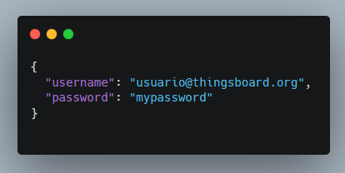
Resposta 200 OK:
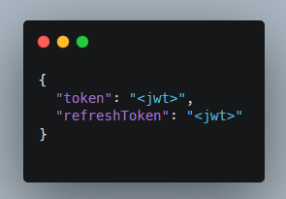
Utilizar o token em todas as chamadas seguintes:
Authorization: Bearer <token>

2.2. Listagem de Devices – Grupo Argo
Endpoint:
GET https://dashboard.myio-bas.com/api/customer/be21a850-5cdd-11f0-9291-41f94c09a8a6/deviceInfos?pageSize=1000&page=0&includeCustomers=true&active=true
ID do Grupo Argo (Customer Pai):
be21a850-5cdd-11f0-9291-41f94c09a8a6
IDs importantes das unidades:
- Campinas Shopping: 3a3edfe0-b3e0-11ef-9d80-0f53bf3519bb
- Park Lagos: 38a103d0-faac-11ef-9baa-8137e6ac9d72
- Escritório Holding Argo: a8a3d6e0-3ac6-11ef-ad2c-53aeabe7d3fa
Informações relevantes retornadas:
- label
- id.id → UUID do Device
- customerId.id → UUID do Shopping/Escritório

3. Mapa inicial de Devices
A partir da resposta de /deviceInfos, montar um mapa com:
- label
- deviceUuid
- customerUuid
- customerName
Exemplo:



4. Consulta de atributos SERVER_SCOPE por Device
Para cada device, chamar:
GET https://dashboard.myio-bas.com/api/plugins/telemetry/DEVICE/{deviceUuid}/values/attributes/SERVER_SCOPE
Atributos importantes:
- deviceId OU identifier (código LUC)
- ingestionId

Exemplo retorno:
[
{ "key": "deviceId", "value": "SCP0Q0254" },
{ "key": "ingestionId", "value": "0e772077-c24f-4c42-a3a9-605fa873c532" }
]

5. Mapa Final Enriquecido
{
"Barbarella G2": {
"label": "Barbarella G2",
"deviceUuid": "c9791830-6180-11f0-85ce-7d353f1e8a81",
"customerUuid": "3a3edfe0-b3e0-11ef-9d80-0f53bf3519bb",
"customerName": "Campinas Shopping",
"lucCode": "SCP0Q0254",
"ingestionId": "0e772077-c24f-4c42-a3a9-605fa873c532"
}
}

6. Fluxo Completo
1. Autenticar usando POST /api/auth/login
2. Buscar devices do Grupo Argo via /deviceInfos
3. Montar mapa inicial com deviceUuid + customerUuid
4. Para cada device, chamar atributos SERVER_SCOPE
5. Completar mapa com lucCode e ingestionId
6. Usar esse mapa para integrações futuras com o módulo Ingestion

7. Autenticação na Data Ingestion API – POST /api/v1/auth
Endpoint:
POST https://api.data.apps.myio-bas.com/api/v1/auth

Content-Type: application/json

Body de exemplo:
{
"client_id": "apiargop_mhez9t6c_4ukxqk",
"client_secret": "qdvH6bAaJ3YVWzgtVGmRQU4aPBx191frGtEY8JiFxC1FEoS7Al8cldcfvpUv5h4b"
}

Resposta esperada (exemplo ilustrativo):
{
"token": "<token_de_acesso>",
"expires_in": 3600,
"token_type": "Bearer"
}

O campo importante é o token, que deve ser enviado nas próximas chamadas da API Data Ingestion, por exemplo:

Authorization: Bearer <token_de_acesso>

8. Consulta de Consumo de Energia – Totais por Cliente
Endpoint:
GET https://api.data.apps.myio-bas.com/api/v1/telemetry/customers/{customerId}/energy/devices/totals

Exemplo real:
GET https://api.data.apps.myio-bas.com/api/v1/telemetry/customers/6773fe42-512a-47e5-b73b-693e22767a3d/energy/devices/totals?startTime=2025-11-01T00%3A00%3A00-03%3A00&endTime=2025-11-18T23%3A59%3A59-03%3A00&deep=1

Parâmetros:
- customerId: ID do cliente no sistema Data Ingestion (ex.: 6773fe42-512a-47e5-b73b-693e22767a3d)
- startTime: data/hora inicial do período, em formato ISO-8601 com fuso horário (URL encoded)
- endTime: data/hora final do período, em formato ISO-8601 com fuso horário (URL encoded)
- deep (opcional): quando = 1, faz a busca de forma hierárquica (incluindo devices em assets/estruturas abaixo do customer)

Headers obrigatórios:
- Authorization: Bearer <token_de_acesso>

Função:
Retornar o total de consumo de energia no período especificado para o cliente informado.

Exemplo de resposta (ilustrativa):
{
"customerId": "6773fe42-512a-47e5-b73b-693e22767a3d",
"period": {
"startTime": "2025-11-01T00:00:00-03:00",
"endTime": "2025-11-18T23:59:59-03:00"
},
"metric": "energy",
"unit": "kWh",
"total": 12345.67,
"devicesCount": 152
}

Integração com o mapa de devices:
- O mapa construído a partir do ThingsBoard contém, para cada device, o campo ingestionId.
- Esse ingestionId pode ser utilizado futuramente em endpoints mais específicos do Data Ingestion (por device ou grupo de devices).
- A chamada /telemetry/customers/{customerId}/energy/devices/totals serve como visão consolidada de consumo por cliente no período.

9. Consulta Granular de Consumo por Device
No exemplo anterior, o customerId:

6773fe42-512a-47e5-b73b-693e22767a3d

é o ID do Grupo Argo no ecossistema de Ingestion de Telemetria de Consumo.

Para trazer dados granulares de consumo para cada device individualmente, utilizamos o ingestionId (mapeado a partir dos atributos SERVER_SCOPE do ThingsBoard) na chamada abaixo:

Endpoint por device (granularidade configurável):
GET https://api.data.apps.myio-bas.com/api/v1/telemetry/devices/{ingestionId}/energy/?startTime={startTime}&endTime={endTime}&granularity={granularity}

Exemplo real:
GET https://api.data.apps.myio-bas.com/api/v1/telemetry/devices/26748a32-7a44-4697-b49d-e88f7aba5fc9/energy/?startTime=2025-10-25T00%3A00%3A00-03%3A00&endTime=2025-10-28T23%3A59%3A59-03%3A00&granularity=1d

Onde:
- 26748a32-7a44-4697-b49d-e88f7aba5fc9 é o ID de Ingestion do Device KFC;
- startTime e endTime definem o intervalo de datas/hora em formato ISO-8601 (URL encoded);
- granularity define o passo de agregação dos dados de consumo.

Exemplos de granularity:
- 1d → retorna o consumo agregado por dia;
- 1h → retorna o consumo agregado por hora.

Dessa forma, fechamos o fluxo completo:
1. Buscar cadastro e metadados dos devices no ThingsBoard (Grupo Argo);
2. Montar o mapa com deviceUuid, customerUuid, deviceId/identifier e ingestionId;
3. Autenticar na API Data Ingestion;
4. Obter consumo consolidado por cliente (telemetry/customers/.../devices/totals);
5. Obter consumo granular por device (telemetry/devices/{ingestionId}/energy) com a granularidade desejada.

